白刚玉微粉W7

白刚玉是以优质铝氧化粉为原料，经电熔提炼结晶而成， 纯度高、自锐性好、耐酸碱腐蚀、耐高温、热态性能稳定它硬度略高于棕刚玉，韧性稍低，纯度高、自锐性好、磨削能力强、发热量小、效率高、耐酸碱腐蚀、耐高温热稳定性好。

化学成分
Al₂O₃ | Fe₂O₃ | Na₂O | MgO | K₂O | CaO | SiO₂
≥99.35% | ≤0.06% | ≤0.30% | ≤0.01% | ≤0.03% | ≤0.05% | ≤0.05%

物理特性
莫氏硬度 | 比重 | 堆积密度 | PH值 | 耐火度
9.0 | ≥3.90g/cm³ | 1.75-1.95g/cm³ | 7.0 | 2100℃

磨料粒度组成标准
粒  度 | 最粗粒 |  | 粗粒 |  | 基本粒 |  | 混合粒 |  | 细粒
 | 尺寸  范围 | 允许  颗粒 | 尺寸  范围 | 重量%  不多于 | 尺寸  范围 | 重量%  不少于 | 尺寸  范围 | 重量%  不少于 | 尺寸  范围 | 重量%  不多于
W7 | 14-10 | 2 | 10-7 | 20 | 7-5 | 40 | 7-3.5 | 70 | 细于3.5 | 10

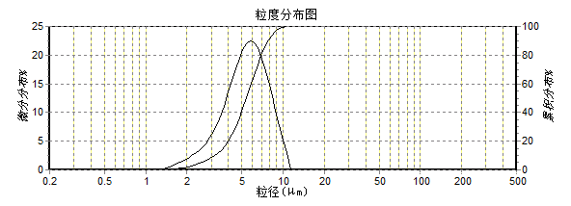

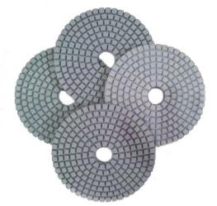

主要用途：

—喷砂 研磨 抛光等

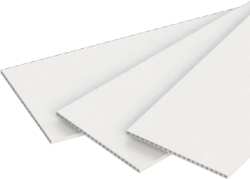
—陶瓷釉料，地坪涂料添加剂等

—磨刀石，研磨石，油石等制品的生产

—抛光蜡，抛光液,胶粘剂等

—纽扣，手机壳，擦银棒等抛光研磨液，研磨剂等研磨介质

—耐磨地坪，耐磨胶粘剂，耐磨层比如玻璃钢耐磨衬板等

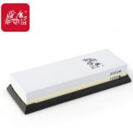
—陶瓷过滤板生产

—陶瓷分离膜/陶瓷膜/陶瓷平板膜/平板式陶瓷膜/管式陶瓷膜/滤膜/膜组件

—金刚石砂轮等，金刚石工具干/水磨片，树脂磨片等的生产
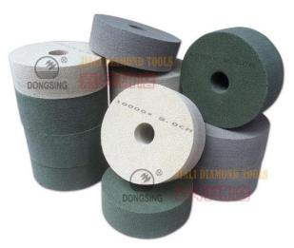
—精密铸造代替锆粉

—石材线条抛光轮等的生产

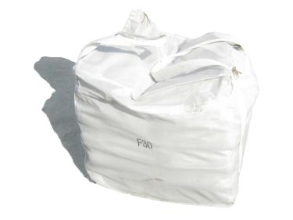

包装： 25/20公斤袋装
25/20公斤小袋+吨袋
25/20公斤小袋+托盘
